Об утверждении регламента государственной услуги "Прием документов в организации технического и профессионального, послесреднего образования"
Утративший силу
Постановление акимата Костанайской области от 22 июля 2014 года № 356. Зарегистрировано Департаментом юстиции Костанайской области 22 августа 2014 года № 5040. Утратило силу постановлением акимата Костанайской области от 16 ноября 2015 года № 482
Сноска. Утратило силу постановлением акимата Костанайской области от 16.11.2015 № 482 (вводится в действие со дня его подписания).
В соответствии с Законом Республики Казахстан от 23 января 2001 года "О местном государственном управлении и самоуправлении в Республике Казахстан", пунктом 3 статьи 16 Закона Республики Казахстан от 15 апреля 2013 года "О государственных услугах" акимат Костанайской области ПОСТАНОВЛЯЕТ:
1. Утвердить регламент государственной услуги "Прием документов в организации технического и профессионального, послесреднего образования".
2. Настоящее постановление вводится в действие по истечении десяти календарных дней после дня его первого официального опубликования.
Аким области Н. Садуакасов
Утвержден
постановлением акимата
от 22 июля 2014 года
№ 356
Регламент государственной услуги
"Прием документов в организации технического
и профессионального, послесреднего образования"
1. Общие положения
1. Государственная услуга "Прием документов в организации технического и профессионального, послесреднего образования" (далее – государственная услуга) оказывается организациями технического и профессионального послесреднего образования (далее – услугодатель).
Прием заявлений и выдача результатов оказания государственной услуги осуществляется услугодателем.
2. Форма оказываемой государственной услуги: бумажная.
3. Результат оказания государственной услуги - расписка о приеме документов в учебное заведение технического и профессионального, послесреднего образования.
Форма предоставления результата оказания государственной услуги – бумажная.
2. Описание порядка действий структурных
подразделений (работников) услугодателя в процессе
оказания государственной услуги
4. Основанием для начала процедуры (действия) по оказанию государственной услуги является принятие услугодателем заявления о приеме в произвольной форме и документов, указанных в пункте 9 Стандарта государственной услуги "Прием документов в организации технического и профессионального, послесреднего образования", утвержденному постановлением Правительства Республики Казахстан от 31 мая 2014 года № 599 "Об утверждении стандарта государственной услуги "Прием документов в организации технического и профессионального, послесреднего образования" (далее – пакет документов).
5. Содержание каждой процедуры (действия), входящей в состав процесса оказания государственной услуги, длительность его выполнения:
1) сотрудник услугодателя осуществляет прием пакета документов, представленных услугополучателем, их регистрацию и выдает расписку о приеме пакета документов, не более 5 минут.
Результат процедуры - выдача расписки о приеме пакета документов;
2) руководитель услугодателя определяет ответственного исполнителя услугодателя, налагает соответствующую визу, не более 2 минут.
Результат процедуры – виза руководителя услугодателя;
3) ответственный исполнитель услугодателя изучает пакет документов, подготавливает проект результата оказания государственной услуги, не более 3 минут.
Результат процедуры – проект результата оказания государственной услуги;
4) руководитель услугодателя подписывает проект результата оказания государственной услуги, не более 2 минут;
Результат процедуры - подписанный результат оказания государственной услуги;
5) сотрудник услугодателя выдает результат оказания государственной услуги, не более 3 минут.
Результат процедуры – выданный результат оказания государственной услуги услугополучателю.
3. Описание порядка взаимодействия структурных
подразделений (работников) в процессе оказания
государственной услуги
6. Перечень структурных подразделений, (работников) услугодателя, которые участвуют в процессе оказания государственной услуги:
1) сотрудник услугодателя;
2) руководитель услугодателя;
3) ответственный исполнитель услугодателя.
7. Описание последовательности процедур (действий) между структурными подразделениями (работниками) с указанием длительности каждой процедуры (действия):
1) сотрудник услугодателя осуществляет прием пакета документов, их регистрацию и выдачу расписки услугополучателю о приеме пакета документов, не более 5 минут.
2) руководитель услугодателя определяет ответственного исполнителя услугодателя, не более 2 минут.
3) отвественный исполнитель услугодателя изучает пакет документов, подготавливает проект результата оказания государственной услуги и передает руководителю услугодателя для принятия решения, не более 3 минут;
4) руководитель услугодателя подписывает проект результата оказания государственной услуги и передает сотруднику услугодателя, не более 2 минут;
5) сотрудник услугодателя выдает результат оказания государственной услуги услугополучателю, не более 3 минут.
Блок-схема прохождения каждого действия (процедуры) с указанием длительности каждой процедуры (действия) указана в приложении 1 к настоящему регламенту.
8. Справочник бизнес-процессов оказания государственной услуги "Прием документов в организации технического и профессионального, послесреднего образования" указан в приложении 2 к настоящему регламенту.
4. Описание порядка взаимодействия
с центром обслуживания населения и (или) иными
услугодателями, а также порядка использования
информационных систем в процессе оказания
государственной услуги
9. Государственная услуга через республиканское государственное учреждение на праве хозяйственного ведения "Центр обслуживания населения" по Костанайской области и веб-портал "электронного правительства" не оказывается.
Приложение 1
к регламенту государственной услуги
"Прием документов в организации технического
и профессионального, послесреднего образования"
Блок-схема, прохождения каждого действия (процедуры)
с указанием длительности каждой процедуры (действия)
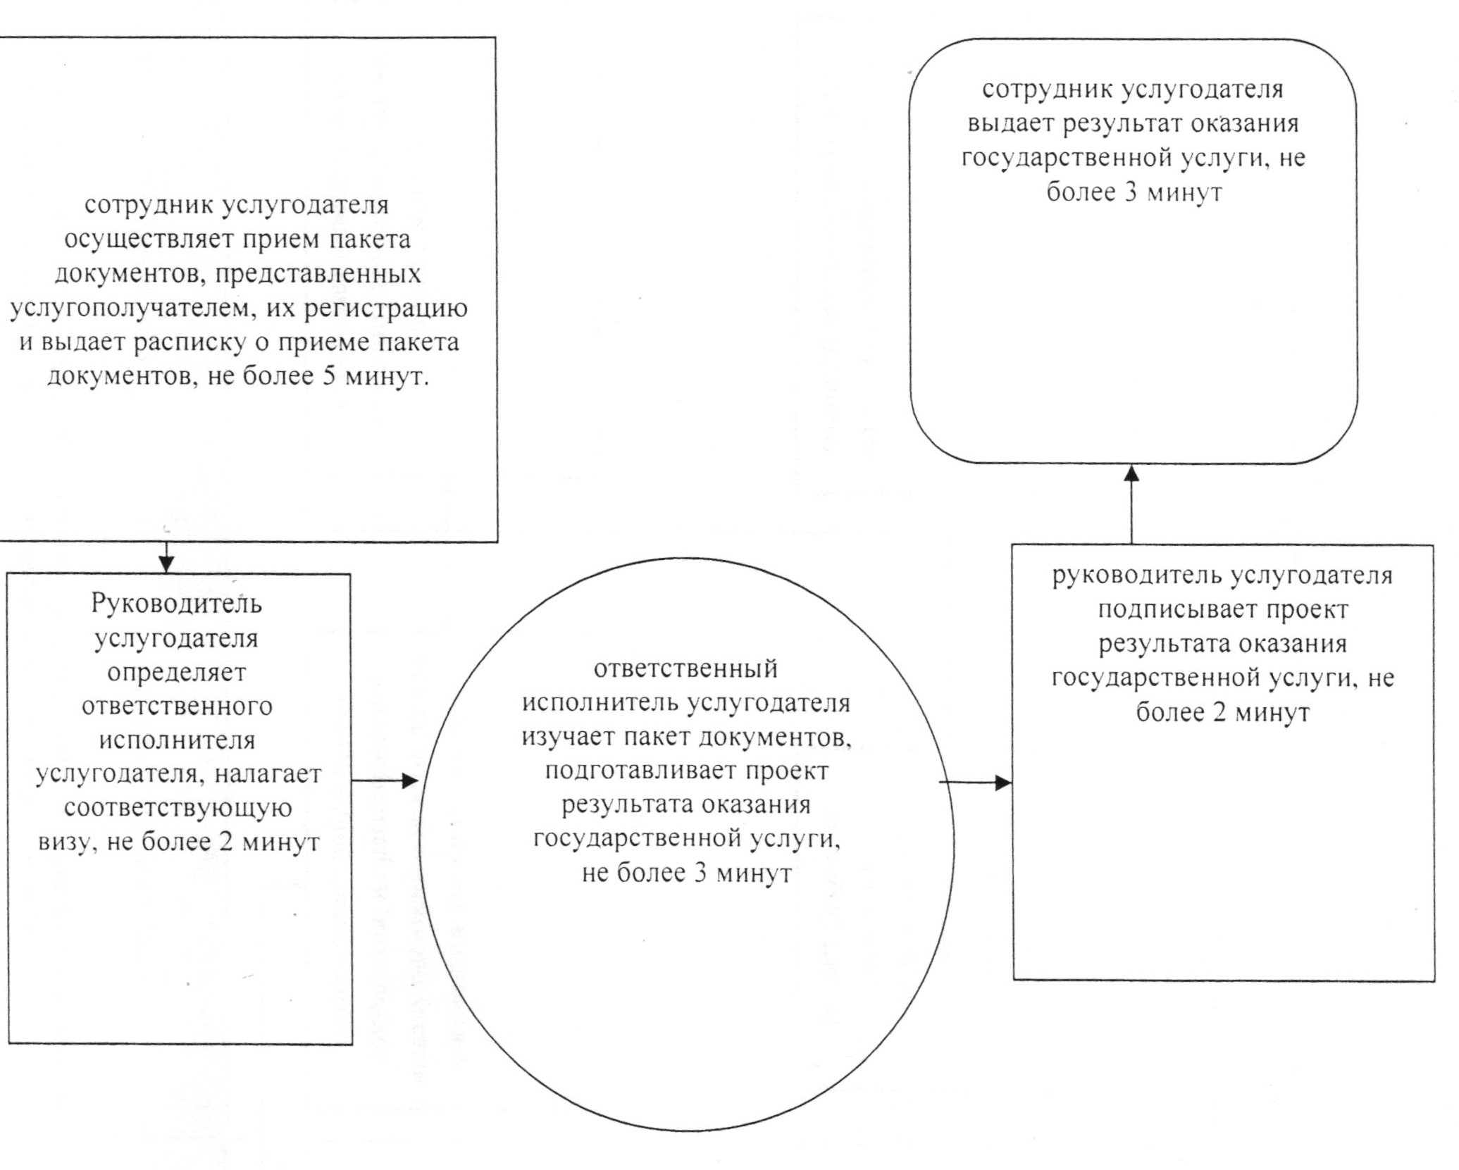
Приложение 2 к регламенту государственной
услуги "Прием документов в организации технического
и профессионального, послесреднего образования"
Справочник бизнес-процессов
оказания государственной услуги "Прием
документов в организации технического и профессионального,
послесреднего образования"
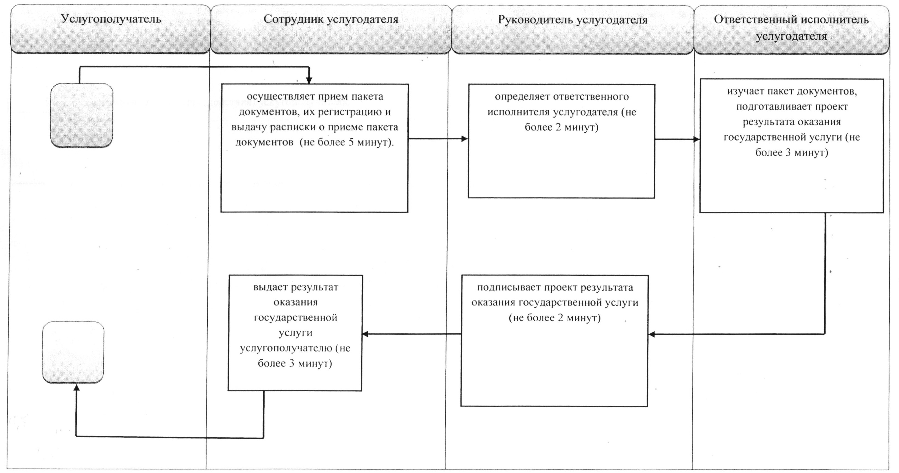
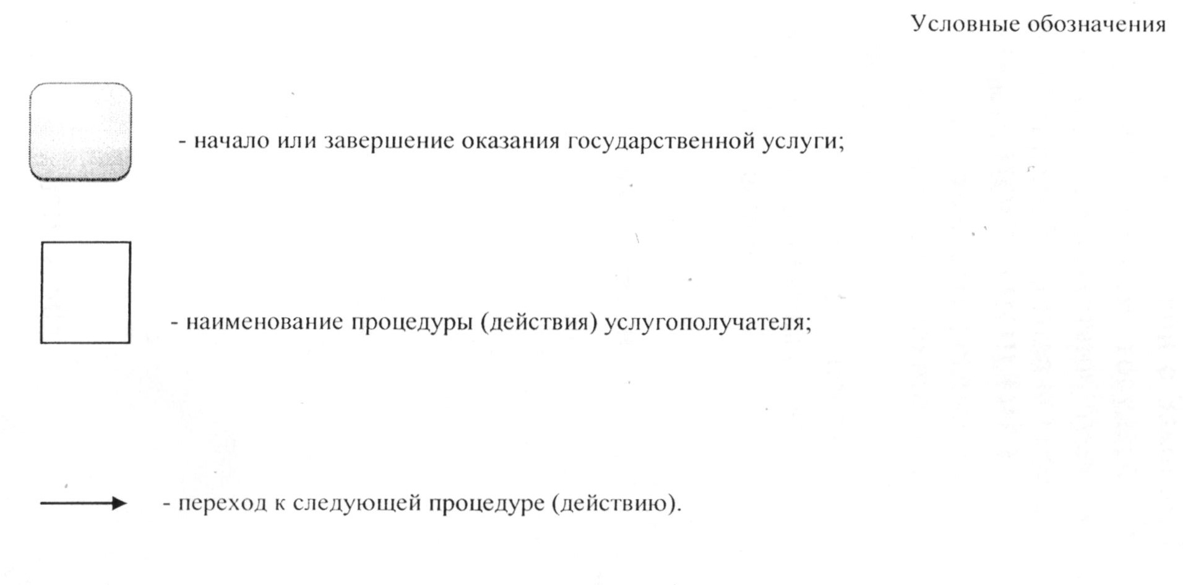

© 2012. РГП на ПХВ «Институт законодательства и правовой информации Республики Казахстан» Министерства юстиции Республики Казахстан

